Manual del Conjunto STEM: Invernadero Automatizado – PS-2997

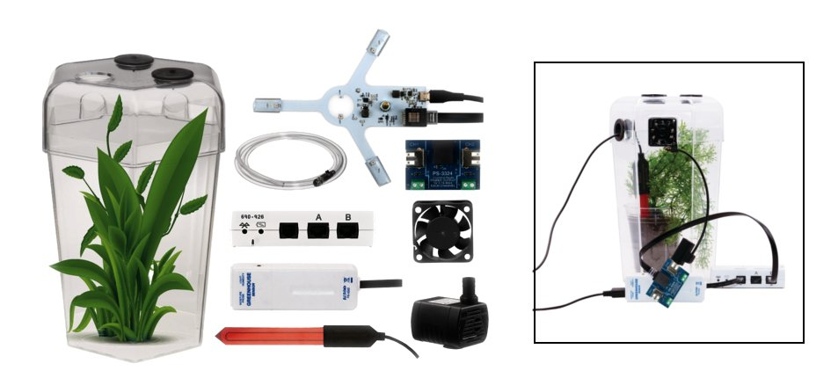

Complemento requerido
- Software CapStone o SparkVue de PASCO Scientific.

Introducción
Con los elementos incluidos se construyen y programan una serie de montajes en los que se combina la detección y/o medición de condiciones ambientales con alguna/s acción/es que se toman a partir de las mismas.
La idea es agregar diversión y dinamismo a la ejecución de trabajos prácticos y de proyectos con los que se busca un aprendizaje integrado de Ciencias Naturales, Tecnología, Ingeniería y Matemáticas (conocido como STEM por sus siglas en Inglés) y el desarrollo del pensamiento computacional.
Las posibilidades de uso son casi infinitas (como todo lo que depende de la programación), algunas de las cuales encontrarás como tareas y desafíos en las páginas siguientes. Las hemos elegido por su pertinencia, siguiendo un criterio de complejidad creciente. Ellas son:
- Programá un día soleado para las plantas
- Dale una una brisa refrescante a tu invernadero
- Programá una lluvia justo a tiempo
- Optimizá el manejo del agua del invernadero
- Creá y programá un Invernadero Automatizado con Instrumentación y Control (versión básica)
- Idem (versión avanzada)

Elementos incluidos

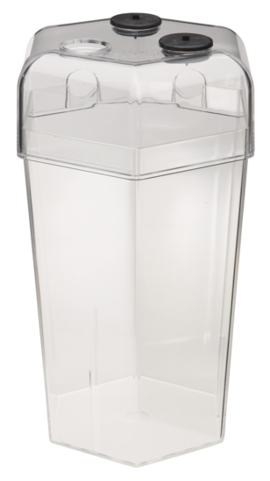 | Cámara ambiental  (ME-6667) | 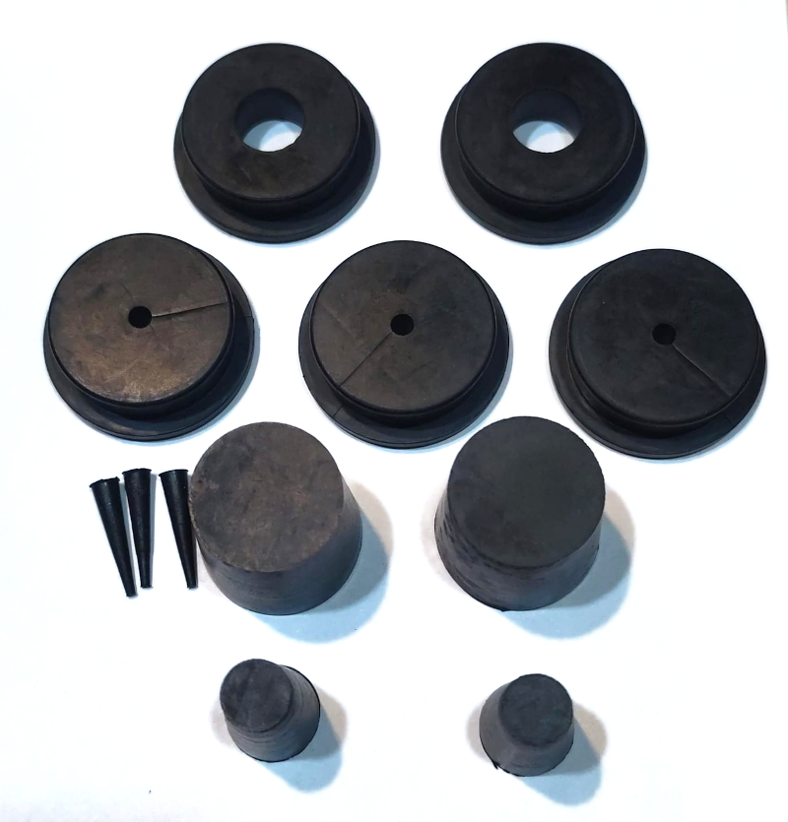 | Juego de tapones del ME-6667  2 tapones horadados para insertar sensores “gruesos”: pH y otros  3 tapones horadados para insertar sensores delgados: termómetros y otros  3 taponcitos para obturar los anteriores  2 tapones ciegos #5 para ocluir agujeros sin uso  2 tapones ciegos #00, idem
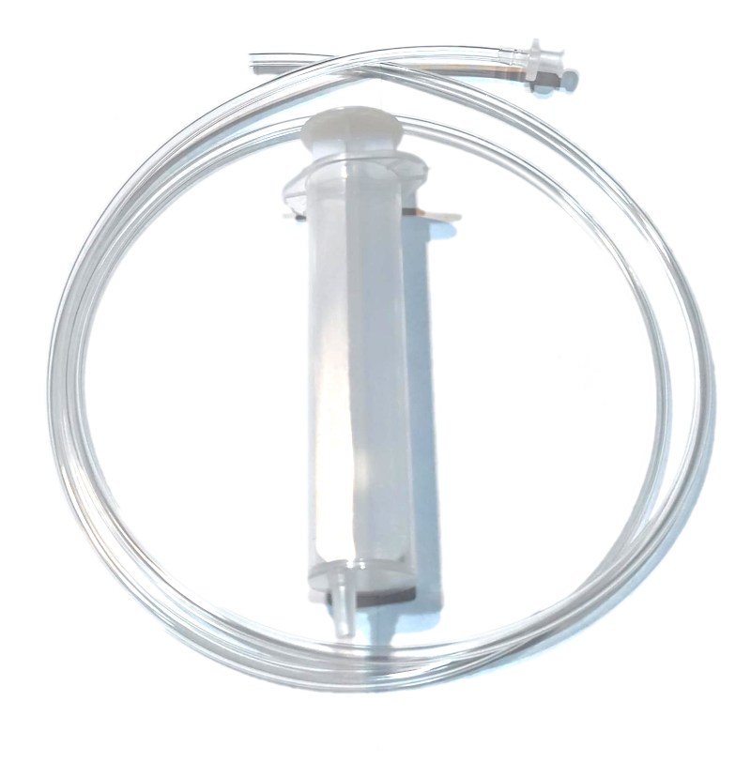 | Jeringa y tubo cristal rematado con conector Luer-Lock para tomar muestras de agua, reponer agua o introducir contaminantes.  (ME-6667) | 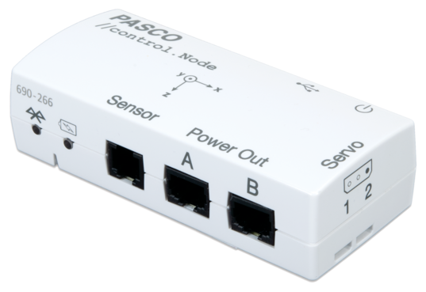 | Módulo de control y comunicaciones  //control.Node
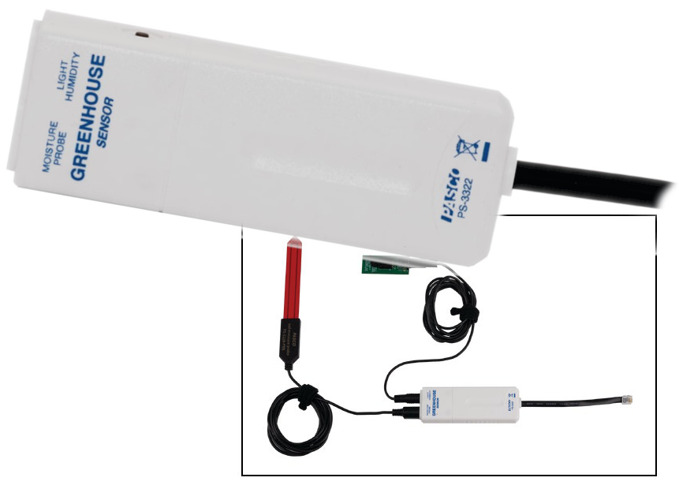 | Caja acondicionadora de señales del sensor ambiental PS-3322 | 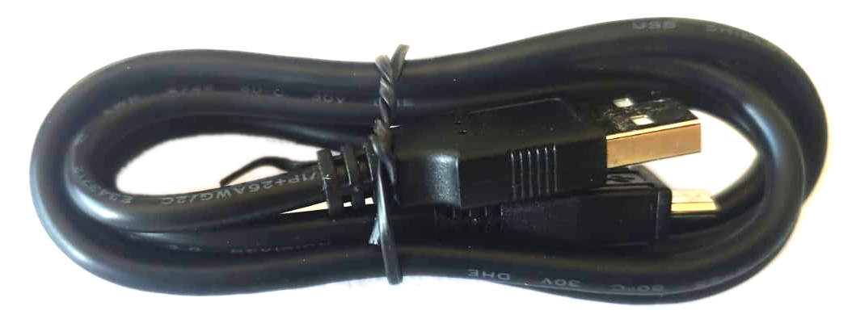 | Cable USB del //control.Node
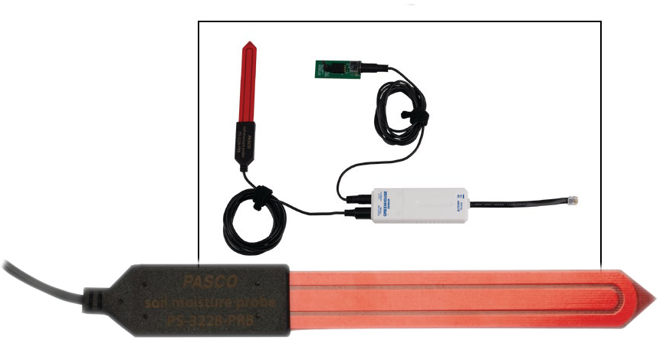 | Jabalina para medir la humedad del suelo del sensor ambiental PS-3322 | 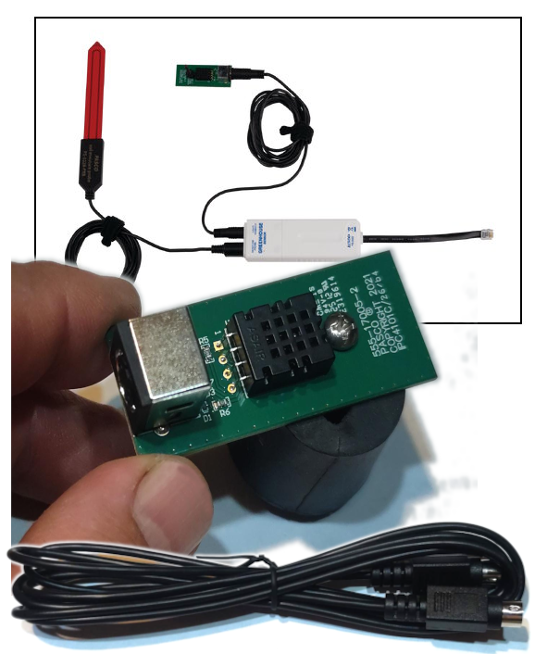 | Sensor de temperatura, humedad e iluminación del sensor ambiental PS-3322
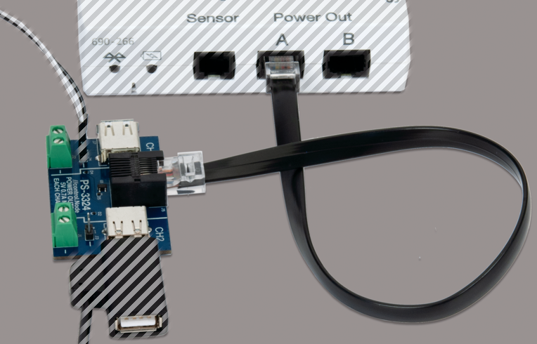 | Placa con salida de potencia para agregar a //control.Node  (PS-3324) | 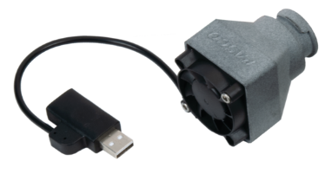 | Pequeño ventilador USB  (PS-6206)
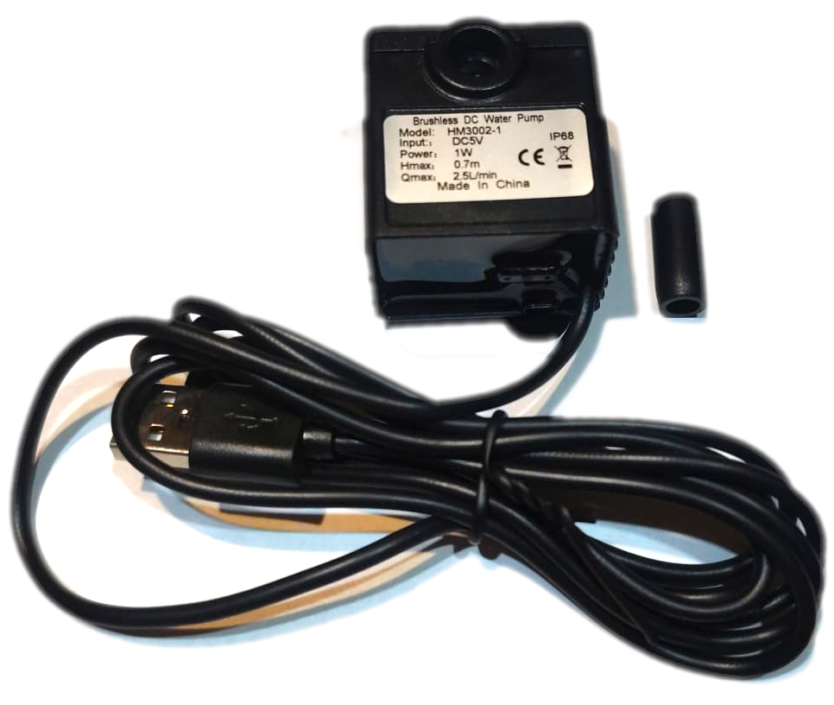 | Bomba de agua sumergible, alimentada por USB (SE-6208) | 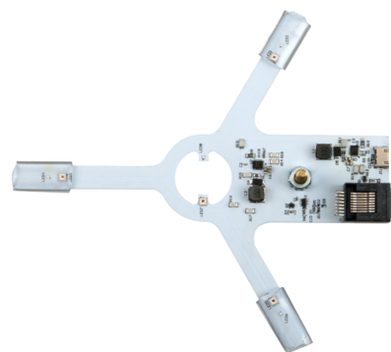 | Luminaria LED multicolor para estimular fotosíntesis del PS-3347
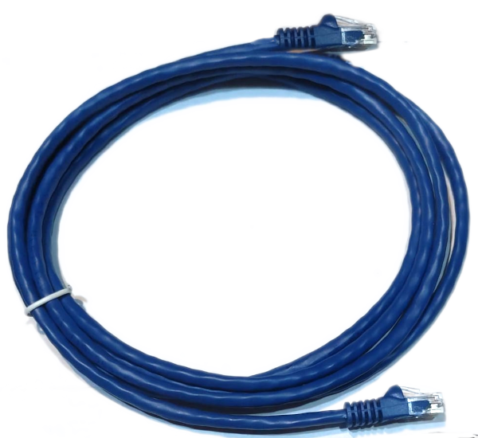 | Cable de comunicación, tipo UTP, del PS-3347 | 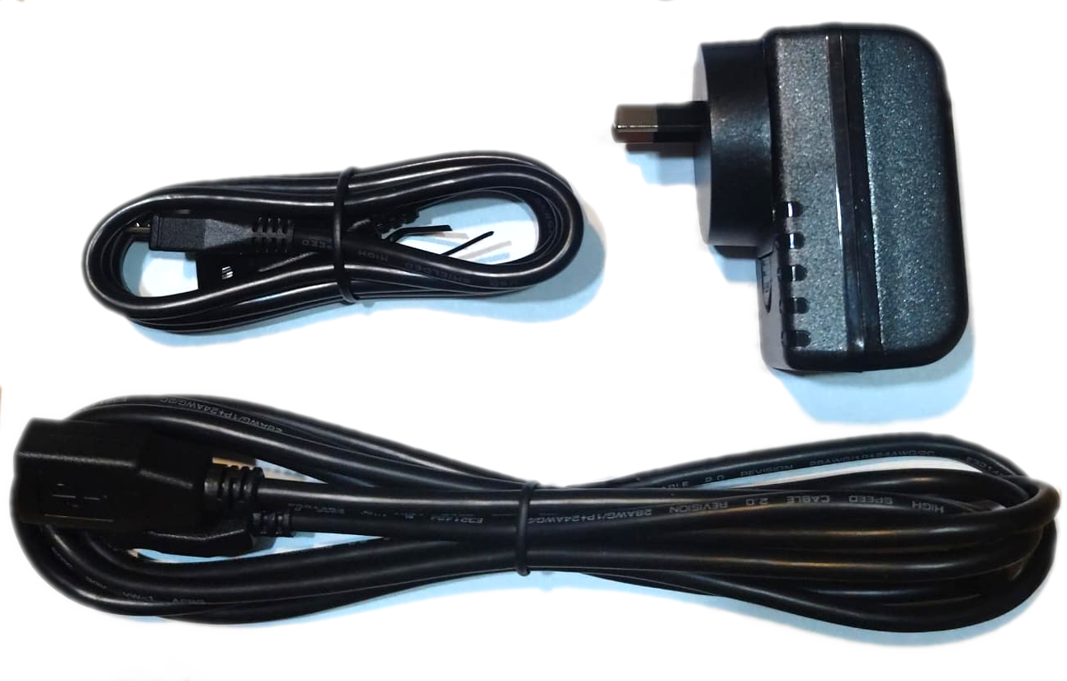 | Fuente USB, extensor USB y cable USB de alimentación del PS-3347
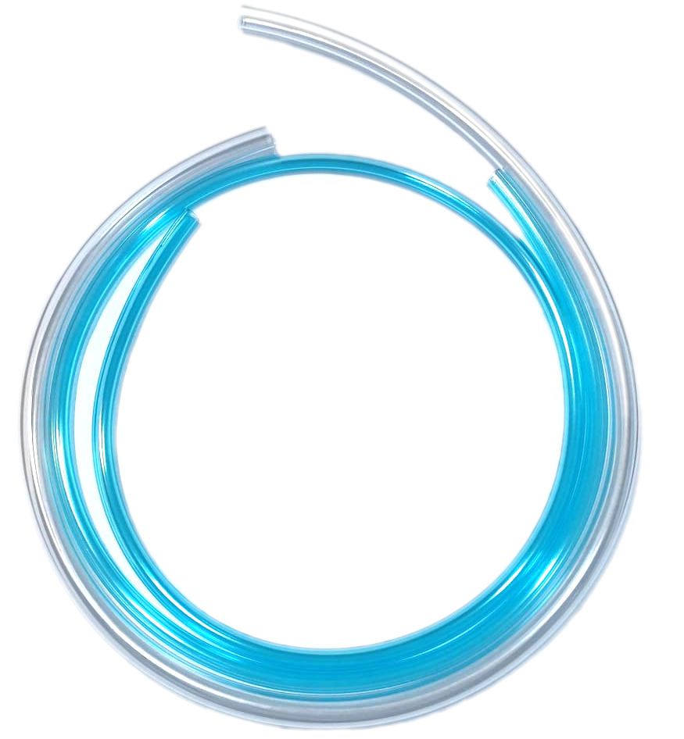 | Tubo cristal de 3/8” para conectar a la bomba y tubo de ¼” para conectar los regadores por goteo del PS-3348 | 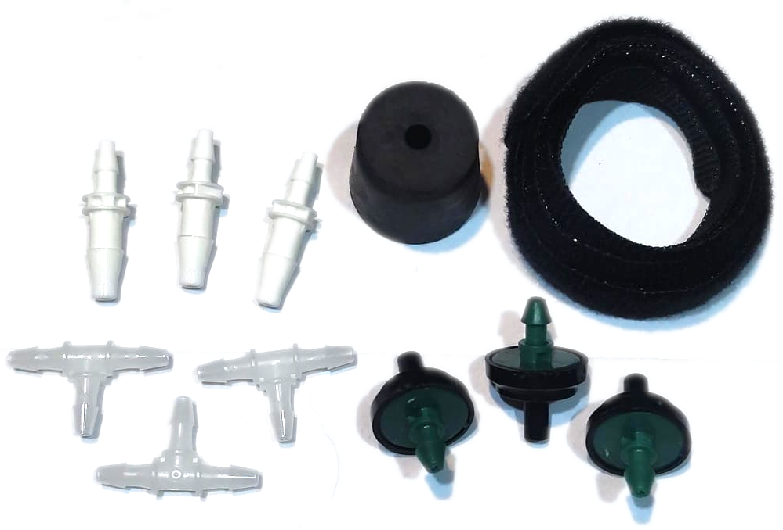 | 3 conectores con arpòn, tapón de goma #5 horadado, 5 trozos de velcro, 3 T y 3 regaderos por goteo del PS-3348
 |  | Este manual | 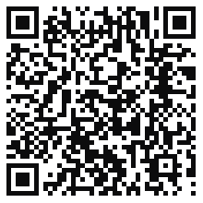

Video con el montaje y primer Invernadero Automatizado – PS-2997
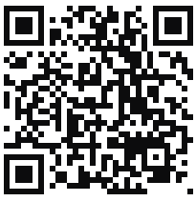
https://www.youtube.com/watch?v=SLHnwZSIrCM
En YouTube ir usá la configuración , y elegir la pista de audio en “Español” (Castellano)

Manual de la cámara ambiental, terrario y fermentador ME-6667

Descripción
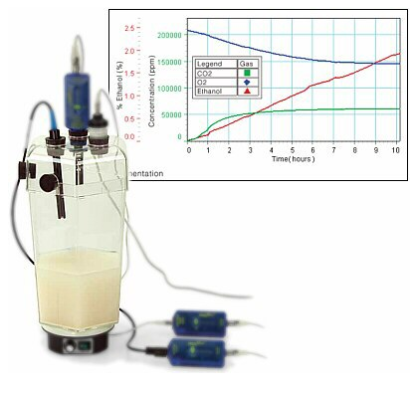
Esta cámara fue diseñada para ayudar a modelar y comprender las complejas interacciones que se dan dentro de los ecosistemas.
Está construida con acrílico transparente y permite alojar varios sensores PASCO, lo que facilita la toma de mediciones cualitativas y cuantitativas, así como la observación visual directa.
El diseño permite que el sistema permanezca cerrado en todo momento, lo que minimiza el impacto de las mediciones en el sistema.
Se pueden utilizar sondas ambientales para medir activamente las variables en el modelo del ecosistema.
Se incluyen una jeringa y tubos para extraer agua para análisis químicos, reponerla sin abrir el sistema e inyectar contaminantes para manipular la cámara.

Manual del multisensor para invernadero: iluminación, temperatura ambiente, humedad relativa ambiente y humedad del suelo PS-3322

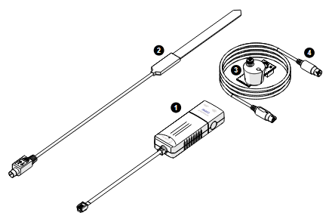
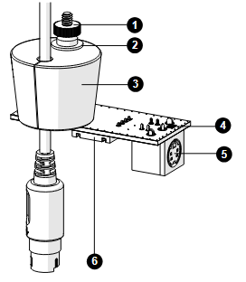
Uso típico
Registrar las variables ambientales más importantes de un invernadero:
- Temperatura del aire
- Humedad relativa ambiente
- Nivel de iluminación
- Humedad del suelo

Complementos requeridos
- Software CapStone o SparkVue de PASCO Scientific.
- //control.Node
- Cámara ambiental

Introducción
Este sensor permite medir simultáneamente cuatro magnitudes que resultan fundamentales en el manejo de un invernadero:
- Intensidad de la iluminación que se recibe
- Humedad relativa ambiente
- Temperatura ambiente
- Humedad del suelo
Físicamente, el sensor consta de varias partes que hemos enumerado más arriba, en la sección de control de inventario.

Montaje
Todos los elementos transductores se conectan a una caja central, y de ahí se envían las señales al puerto SENSOR de un //control.Node.
La jabalina medidora de humedad del suelo debe, obviamente, clavarse en el suelo, en la zona de interés.
Por otro lado, la pequeña plaqueta verde debe ubicarse de forma que su cara superior reciba la misma iluminación que las plantas, ya que ahí se aloja un luxómetro y la cara inferior debe quedar libre, sin tapar ni apoyar en nada, ya que en ella se aloja un sensor doble de temperatura y humedad relativa del aire.
Cuando este sensor se usa aplicado a una cámara ambiental ME-6667 te resultará fácil ubicarlo en la posición correcta, usando el tapón horadado que lo acompaña. Podrás ver cómo montar el sensor y pasar los cables en este video de YouTube:
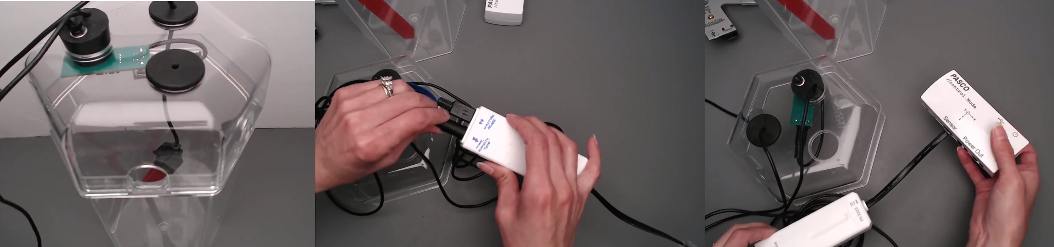

https://youtu.be/XKtliRqJqao?si=9kBt5LSnRAXxXV7-
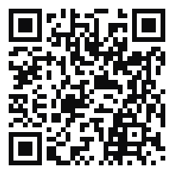

Lecturas que provee
- Temperatura en ºC. ºF o ºK
- Humedad relativa ambiente en %, indica, a la temperatura actual, qué tan cerca o lejos está la masa de aire medida de saturarse con vapor de agua y comenzar a generar rocío.
- Iluminación: esta lectura es relativa al máximo de cada sensor, no está expresada en lux, sino en %
- Humedad del suelo en VWC (volumetric water content => contenido volumétrico de agua). Según el tipo de sustrato, una misma lectura eléctrica del transductor se corresponderá con distintos contenidos de agua. Por esto el sensor entrega 3 lecturas.
  - Clay: El contenido de agua que tendría un suelo de arcilla para entregar esa lectura.
  - Sand: El contenido de agua que tendría un suelo arenoso para entregar esa lectura.
  - Loam: El contenido de agua que tendría un suelo compuesto por arena, arcilla y limo. Este suelo (marga) es en general oscuro y es el que te venden como tierra negra en los viveros.

Funciones de Blockly asociadas
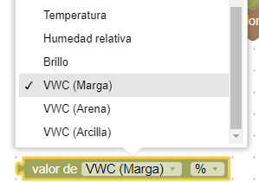

Manual del //control.Node
Este equipo tiene un manual separado, al que se accede desde la página del PS-3232:
https://tecnoedu.com/Pasco/PS3232.php

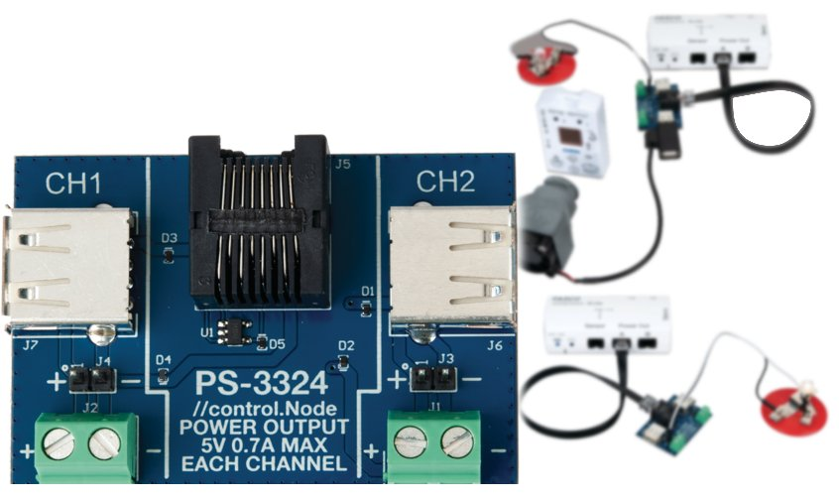
Manual de la placa con salida de potencia para agregar a //control.Node PS-3324

Uso típico
Control de pequeñas cargas eléctricas que no pueden ser manejadas de manera directa por el //control.Node

Descripción
Incluye dos canales para controlar hasta dos dispositivos.
Podés conectar un dispositivo a cada canal mediante un puerto USB o una bornera.
Cada canal entrega 5 V con una corriente de hasta 0,7 A.
Cuando se usa las borneras, es posible entregar señales con valores medios menores a los 5 V usando PWM (modulación por ancho de pulsos).

Funciones de Blockly asociadas

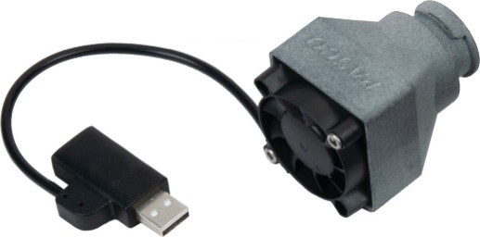
Manual del ventilador alimentado por USB PS-6206

Uso típico
Parte del control de temperatura y/o humedad de recintos cerrados, tales como el del invernadero PS-2997 o maquetas.
Se controla a través del //control.Node y la placa con salida de potencia PS-3324
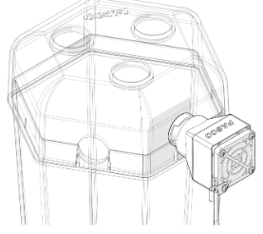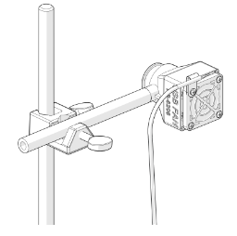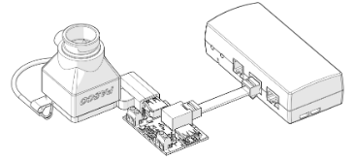

Funciones de Blockly asociadas

Manual de la pequeña bomba de agua alimentada por USB – SE-6208

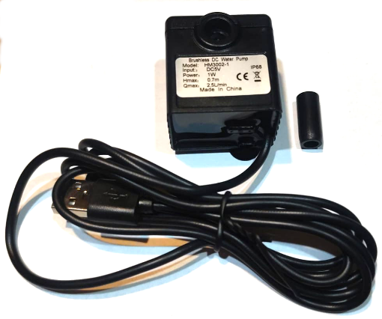
Uso típico
La bomba debe estar sumergida dentro de la reserva de agua de la que se va a extraer caudal.
Toma energía de 5V por USB y resulta perfecta para acuarios, terrarios y peceras de aula.
La podrás usar con una fuente de alimentación USB estándar para dejarla prendida permanentemente o controlarla desde un //control.Node + una palca de salida PS-3324 para manejarla desde el Blockly de CapStone o SparkVue

Funciones de Blockly asociadas

Manual del Iluminador LED para favorecer el crecimiento vegetal en terrarios PS-3347

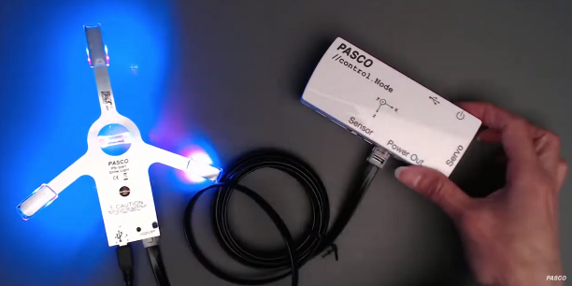
Uso típico
Inducción de fotosíntesis eficiente en vegetales, iluminándolos directamente con luz roja y azul, teniendo en cuenta que la iluminación verde es mayormente reflejada.

Precauciones
- Esta luz es muy intensa y los LEDs no deben mirarse de manera directa.
- Además de luz, este iluminador entrega calor:
  - Tendrás que arbitrar los medios necesarios para no sobrecalentar a la planta (p. ej. Programando y controlando la ventilación)
  - No los toques, porque te podés quemar.

Montaje
https://youtu.be/XKtliRqJqao?si=9kBt5LSnRAXxXV7-

Tené en cuenta
- El iluminador consume bastante más potencia de la que se puede sacar de una placa con salida de potencia para agregar a //control.Node PS-3324. Por este motivo utiliza una fuente de alimentación externa y simplemente recibe órdenes digitales de configuración desde el //control.Node.

Funciones de Blockly asociadas

Tecnoedu.com
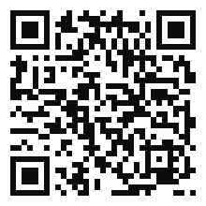
Fotos, especificaciones, accesorios, acceso a varios manuales y videos, pedidos de presupuestos:
https://tecnoedu.com/Pasco/PS2997.php

